TEMA 1: TALLER DE MATERIALES: NÚMEROS Y OPERACIONES

Material didáctico a analizar:

Regletas de Cuisenaire (o números en color)
Bloque multibase de Dienes (en base 10)
Ábaco

- Describir las regletas Cuisenaire, clasificarlas según un criterio y ordenarlas según un criterio. Asignar un número a cada regleta y justificar por qué se ha hecho así. ¿En qué contexto se usan aquí los números?

Son un material didáctico diseñado para trabajar distintos conceptos matemáticos. Son unas barritas de madera o plástico de diferentes colores y medidas, que representan números o cantidades. Hay diez tamaños y colores, de manera que a simple vista se pueda asociar el color a un número concreto.
Se pueden clasificar según el criterio de longitud, de menor a mayor tamaño, y relacionar cada número con el tamaño, de manera que se comprenda cual es mayor o menor.
La más pequeña es de color blanco y representa una única unidad, es decir el número 1, es la unidad de medida.
El número dos, es de color rojo, y su tamaño se corresponde con dos unidades de color blanco.
El siguiente es el verde, y representa el número tres, su tamaño se corresponde con tres unidades puestas en fila y así sucesivamente hasta llegar al 10.
El resto de colores son:
La regleta número 4, es rosa o violeta. La número 5, amarilla. La número 6, verde oscuro. La número 7, negra. La número 8, marrón. La número 9, azul.
Y la número 10, suele ser naranja, y la más grande de todas.
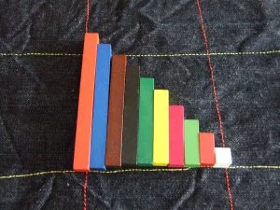

Con este material se pueden trabajar tanto conceptos básicos como grande pequeño, mayor, menor, igual, diferentes… como operaciones sumas, restas, multiplicaciones y divisiones mentalmente, tanto con números pequeños como con cifras más grandes. Se pueden resolver raíces cuadradas y cúbicas, potencias, fracciones, ecuaciones….

- Explicar cómo se podrían representar y efectuar las operaciones elementales con las regletas de forma manipulativa, en concreto, 6+3, 7-4, 5x2 y 8:4. Realizar las dos últimas de dos maneras distintas.

Para realizar sumas, tendríamos que hacer adicciones de regletas, cada una del número que queremos sumar y ver a que regleta se corresponde, ese sería el resultado. En el caso de 6+3, pondríamos las dos regletas de cada número seguidas y veríamos que regleta única es del mismo tamaño, con lo que veríamos que coincide con la del número nueve.
En el caso de restas, sería igual pero al contrario, es decir, hacer sustracciones, tendríamos que ver que regleta ocupa el espacio que queda libre si quitamos la que queremos restar de la primera. En el caso de 7-4, habría que coger la del número 7, y poner al lado la del 4, seguidamente buscaríamos la que puede llenar el hueco que deja la del 4 hasta llegar al tamaño del 7.
Para multiplicaciones, habría que poner tantas regletas del número que queremos multiplicar como número de veces se multiplica. En el caso de 5x2, podríamos poner la regleta del 2, dos veces y ver con cual se corresponde, o la del 2, cinco veces, y ver que en ambos casos sale el mismo resultado.
Para divisiones, sería un poco más difícil, porque tendríamos que ir añadiendo regletas del número que es el divisor hasta llegar al tamaño de la regleta que se corresponde con el número que es el dividendo. Y este número de veces será el cociente de la división. En el caso de 8:4, tendríamos que ir añadiendo regletas del cuatro hasta llegar al tamaño de la del ocho, con lo cual descubriríamos que cabe dos veces la regleta del 4.

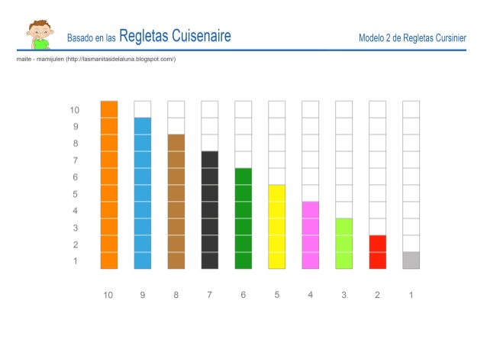
- Describir el material Multibase y averiguar qué representa cada tipo de pieza, explicando la relación entre ellas. Representar los números 257 y 104. Explicar cómo se representarían y efectuarían de forma manipulativa las operaciones 133+29 y 112-81 con este material (en base 10)

Los bloques Multibase es un material que se utilizan para facilitar la comprensión de la estructura del sistema de numeración decimal y las operaciones fundamentales.
Se utilizan para representar números naturales, establecer equivalencias y representar números naturales. El multibase no es posicional, se puede representar de la manera que se quiera.
Los bloques multibases están compuestos por:
- 200 cubos de 1x1x1 cm. Son las unidades.

- 100 barras de 10x1x1 cm, cada barra equivale a 10 cubos de 1x1x1. Son las decenas.

- 10 placas cuadradas de 10x10x1cm. Son las centenas.
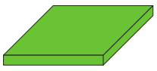

Cada placa equivale a 10 barras de 10x1x1 o a 100 cubos de 1x1x1.
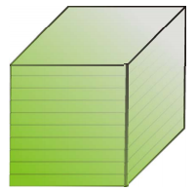
- 2 cajas de 10x10x10 cm; son los millares. Cada caja equivale a 10 placas de 10x10x1.

Al representar los números se deben realizarse de forma gradual, empezamos por números de un dígito y continuamos con número de dos y tres dígitos.
Los bloques base diez, permiten observar los cambios de unidad de orden, de unidades a decena, de decenas a centena y de centenas a unidad de millar.

Inicialmente, se representan con cubos, números de un dígito hasta llegar al 9, luego se añade una unidad y se cambian los 10 cubos por una barra.

Posteriormente, se procede a realizar representaciones con cubos y barras hasta el número 99. Luego, se agrega un cubo para realizar el cambio del número 99 al 100. El número 99 se representa utilizando 9 cubos y 9 barras y, el número 100, se puede representar inicialmente con 9 barras y 10 cubos, para luego introducir el cambio de los 10 cubos por una barra, y así establecer la equivalencia entre 10 barras y 1 placa.

99

Una vez dominado el trabajo con cubos, barras y placas; introducir el número mil de la misma forma que el punto b), agregar un cubo, representar el número mil y establecer las equivalencias correspondientes. Realización y representación de operaciones.

Los bloques multibase permiten resolver y representar las cuatro operaciones fundamentales: suma, resta, multiplicación y división. Se pueden resolver operaciones con números naturales y decimales.

Vamos a representar los siguientes números:

257 200 50 7

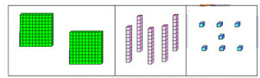

Para representar el número 257, lo descomponemos en centenas, decenas y unidades, para saber que material del multibase tenemos que coger para hacer la representación del número.
En este caso, cogemos dos placas de 100 unidades que equivalen a las centenas, más 5 barras de 10 unidades que representan las decenas, más 7 cuadrados que representan las unidades.

Vamos a representar el número 104:

104 100 0 4

Como el número anterior, lo hemos descompuesto en sus centenas, decenas y unidades. En este caso, podemos observar que no hay ninguna decena. Por lo que no utilizamos ningún material que equivalga a las decenas. Solamente representamos las centenas que son 1oo y la unidades que son 4.

Vamos a representar las siguientes operaciones:

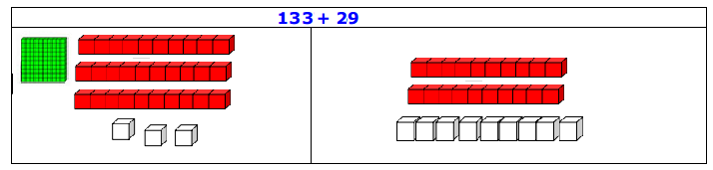

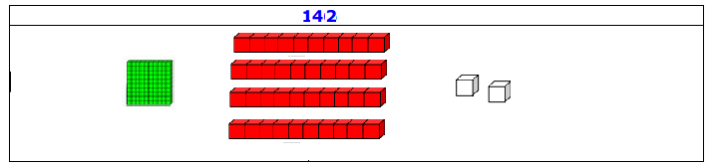

Representamos los sumandos por separado. Luego, juntamos las representaciones y realizar el conteo total. Introducimos sumandos que permitan hacer transformaciones con el total o resultado. Es decir, si en el resultado hay 10 o más cubos sustituir por barras y dejar solamente la cantidad de cubos menor a 10.

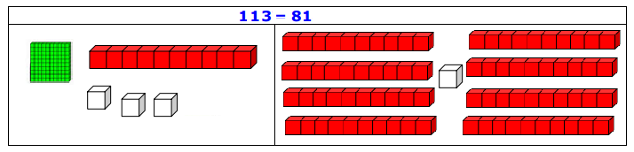

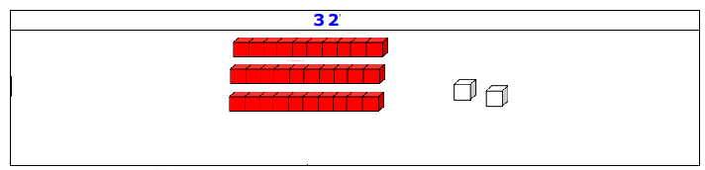

Para realizar operaciones de restar, empezamos representamos el número del minuendo, luego, a esa representación del minuendo, retirar la cantidad que representa el sustraendo. Restar es quitar lo que representa el sustraendo. Y por último representar el resultado final de dicha operación.

- Describir el ábaco y cómo se representan los números en él. Representar los dos números del apartado anterior y describir cuál será el proceso para efectuar de forma manipulativa las dos operaciones indicadas.

El ábaco es un instrumento que nos permite resolver sencillas operaciones aritméticas como sumas y restas, convirtiéndose en un instrumento perfecto para mostrar a los más pequeños este concepto básico del cálculo matemático.

El ábaco organiza las bolas de forma horizontal. Aunque hay muchos tipos de ábacos, lo cierto es que por norma general están compuestos por 10 filas de 10 bolas dando un total de 100 bolas. Suelen ser de diferentes colores para que las personas que estén aprendiendo matemáticas puedan entender más claramente y visualmente el funcionamiento.
Existen muchos tipos de ábaco: el horizontal (que es el que podemos encontrar en las jugueterías o tiendas de material educativo), el vertical, el chino, el japonés,…
Dos usos fundamentales del ábaco:
• Comprender el sistema posicional de nuestros números. Es imprescindible que las niñas y los niños entiendan la importancia de la posición de los dígitos y no que lo aprendan mecánicamente.
• Entender el sentido de las operaciones básicas. El niño puede comprender de manera práctica cómo funcionan los algoritmos de la suma y de la resta.

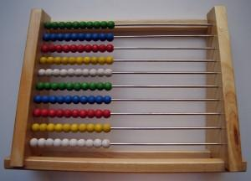
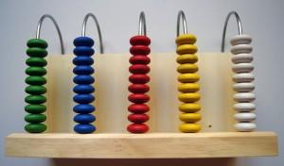

Vamos a representar los siguientes números:
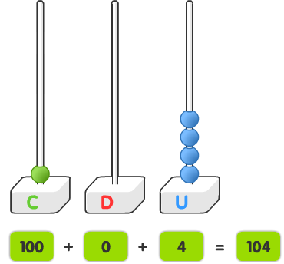
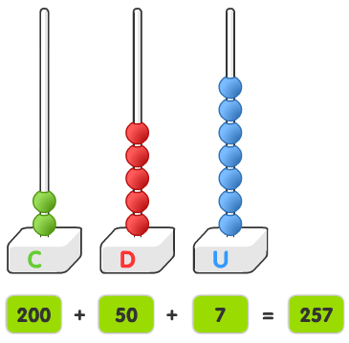

Para representar dichos números he elegido un ábaco vertical donde podemos observar cómo hemos representado las centenas , las decenas y las unidades de cada número. Primeramente hemos descompuesto ambos números y luego lo hemos representado en el ábaco con las diferentes bolas de cada color. De esta forma, los alumnos tienen una visión general del valor posicional de cada número que hemos representado.

En un ábaco horizontal, la primera fila de bolas representa las unidades la segunda fila representa las decenas, la tercera fila las centenas y así siguiendo. Comenzaremos agrupando todas las bolas de todas las filas a la izquierda (o a la derecha) y si queremos representar por ejemplo, el número 75, tomaremos cinco bolitas de la primera fila y las moveremos hacia la derecha y siete bolitas de la segunda fila y las moveremos a la derecha, así tendremos representado el número 75.

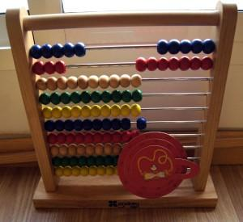

- ¿Se podrían representar números en bases distintas de 10 en el ábaco? ¿ Y en el multibase? Razona tu respuesta.
En el ábaco se pueden representar números de distintas bases, ya que exiten muchos tipos de ábacos como el ábaco Maya que utiliza el sistema de numeración vigesimal que se basa en el número 20.
Existen muchos tipos de sistema de numeración y por lo tanto también existen diferentes tipos de ábacos que se representan números de distintas bases.
Babilonios: base 60, egipcios: base 10, mayas: base 20…
En el multibase también se puede representar números de bases distintas, de ahí viene su origen, fueron ideados en los tiempos en los que se estudiaba la numeración en diferentes bases, normalmente base 2, base 4 y base 10.

- ¿Qué contenidos numéricos se podían trabajar en el aula con cada uno de los tres materiales estudiados?
Principalmente estaríamos trabajando el sistema de numeración decimal, incluyendo una serie de destrezas como la lectura y escritura de números, sumar, restar, multiplicar y dividir por potencias de diez, estimación y aproximación, y descomposiciones.

